在资料分析中，主要有以下注意事项：

**重要**：若选项的差距小，前二位的数字都一样的情况下，若用直除法要注意利用放缩法判断值的大小。

要注意在资料分析中运用化除为乘的运用（特别适用于选项差距小的情况下）。

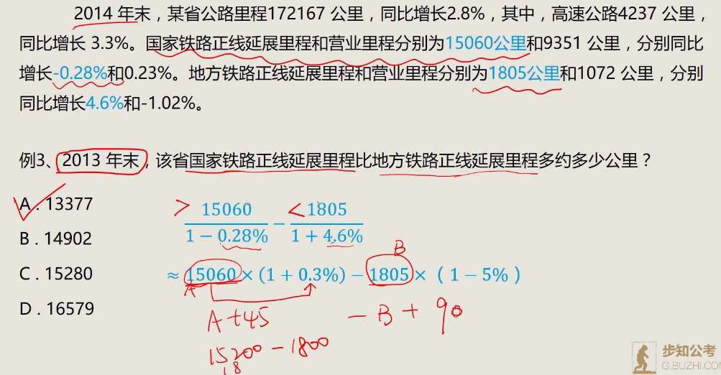

在资料分析中要注意误差分析。

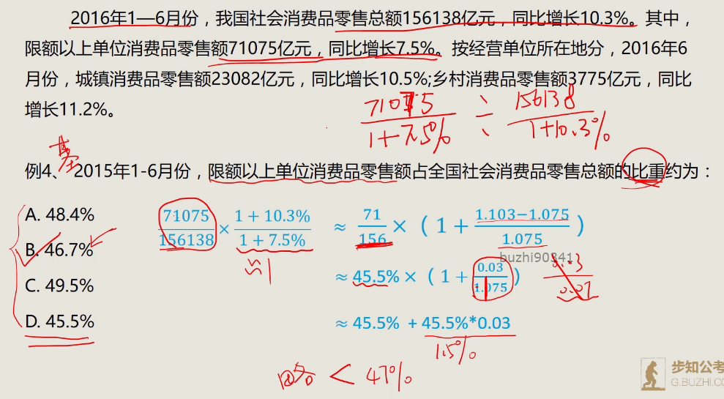（之所以71075能约等于71，是因为75占71075的千分之一，分母也差不多是千分之一，故能够这么约等于。注意后面括号中的用法，是一种经典）

1、A是B的多少倍？即是求的1+r%;

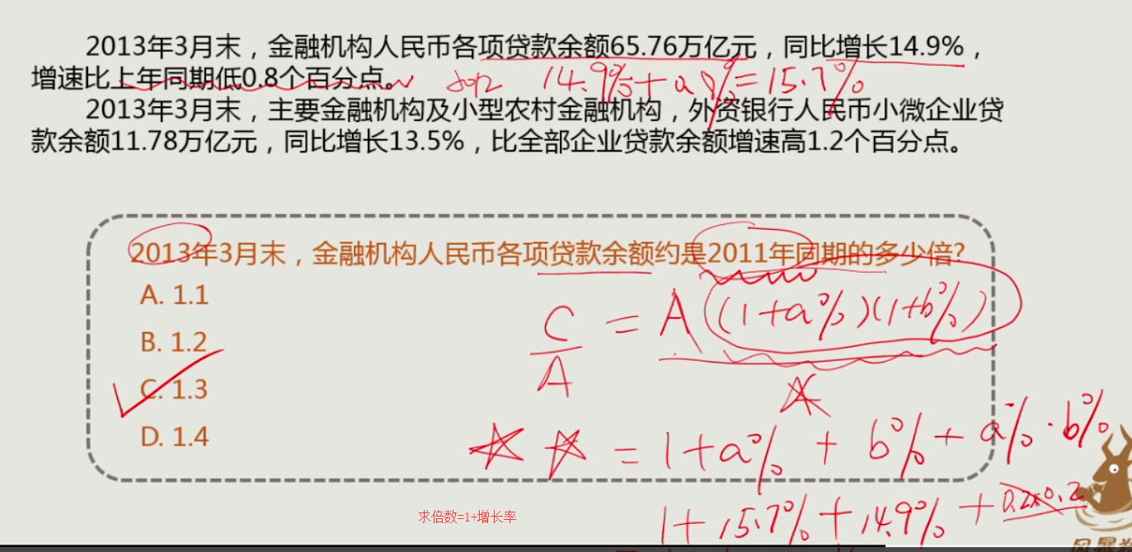

2、混合增长率中，求解步骤是先平均值，排除错误选项，确定下一步解题方向；然后比较两个部分的基期量的大小，或十字交叉法求解。（五颗星）

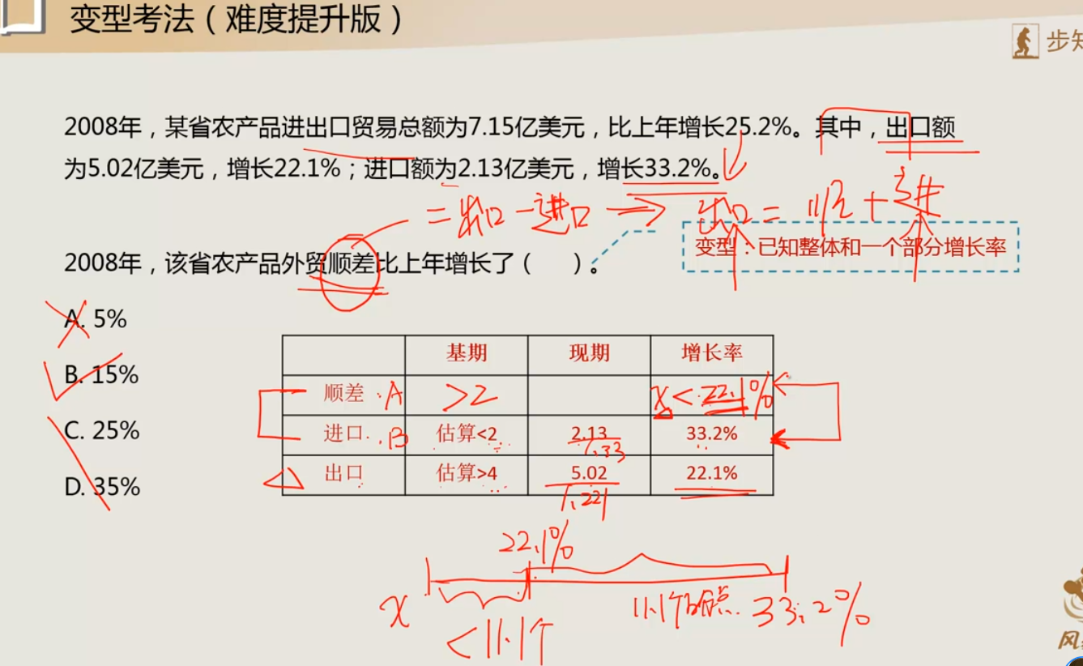

这种知道整体求部分的试题中，一定要用表格形式，先求基期大小，然后看增长率偏向哪个方向，最后用r%和其余两个增长率的差进行比较，最终确定结果。

3、混合增长率中，如果知道1-6月累计的增长率，1-5月的增长率，求5月的增长率，就可以用混合增长率求解。

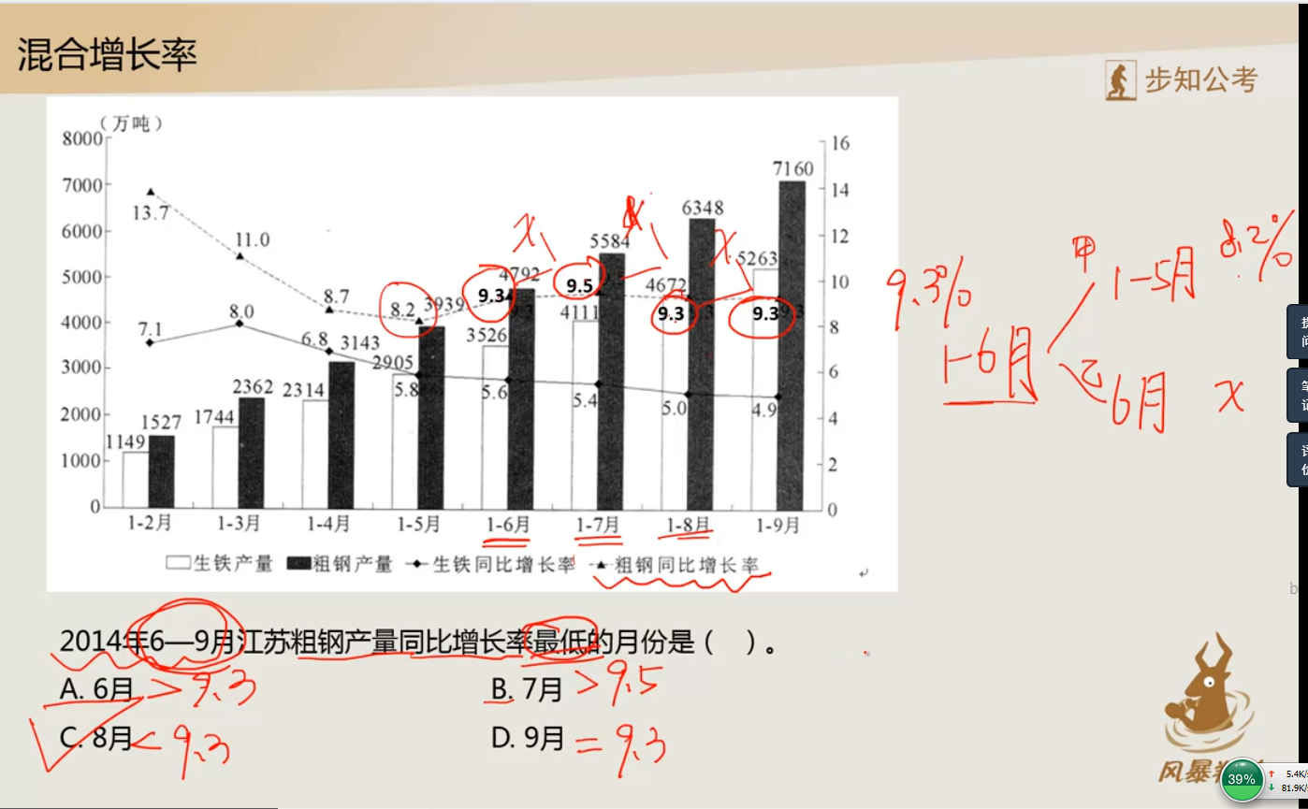

4、在题目中，要特别注意累计增长的概念，不然很容易出错。

10、

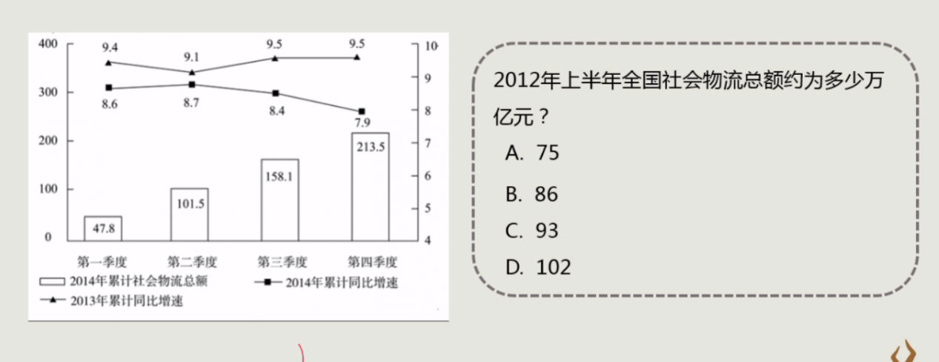

5、在解指数相关题目时，要注意备注，看清楚指数为100的基础数据是哪一个，否则会很容易出错。

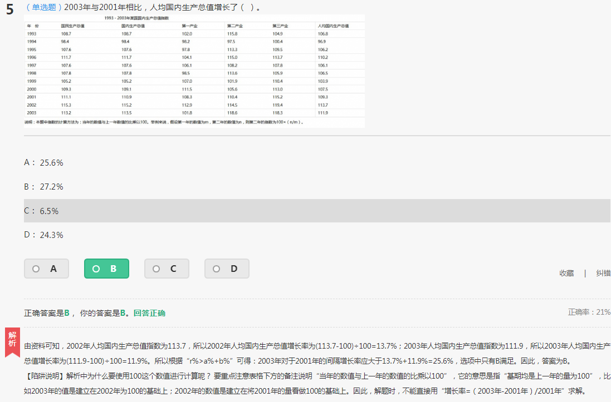

6、在求解间隔增长率时，要注意a*b的巧算技巧。



7、已知1-7月的累计数和7月的数量，求7月超过1-6月平均量，注意要用到7y>6x+y.

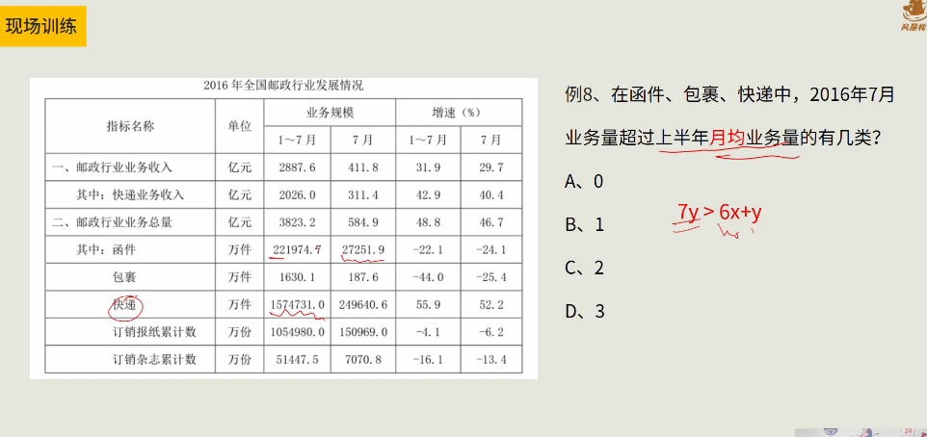

8、在求年均增长率时，若问保持相同增长率，则下一个周期至少达到多少？

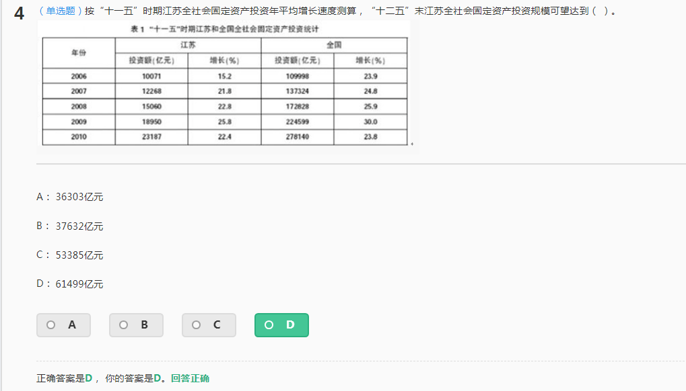

把前五年和后五年看作一个整体。先算出2005年的值，10071/（1+15.2%）=8742，23187*23187/8742=61500，选D。要注意：十一五期间，一共代表5年，但是材料中展示的是4年的数据，所以要求出2005年的数据。还有就是题目中知道前一面的数据，则必须把前一年的作为基数，如下：

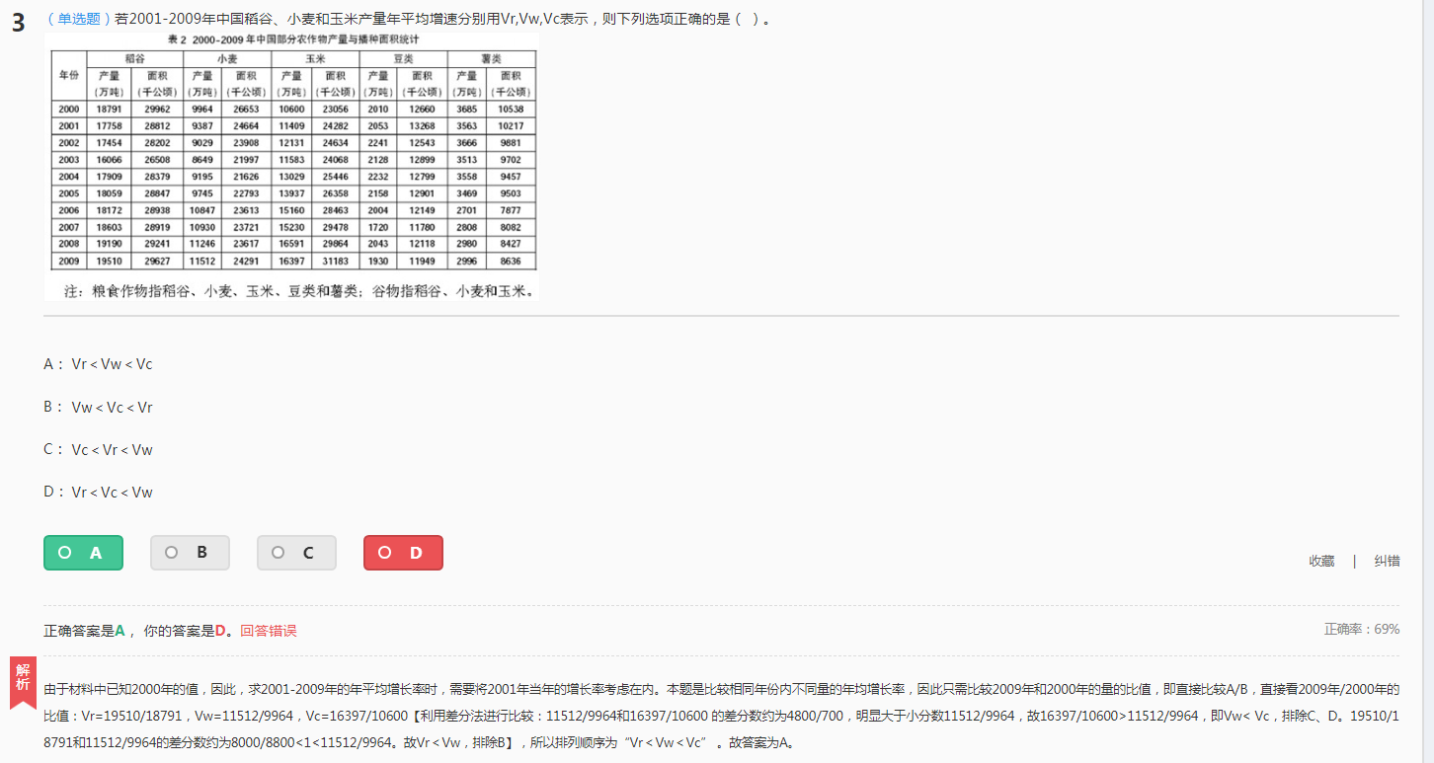

9、在求增长率超过有几个时，要注意题目中是否给出了最后或最前一个的量，避免重复计算。

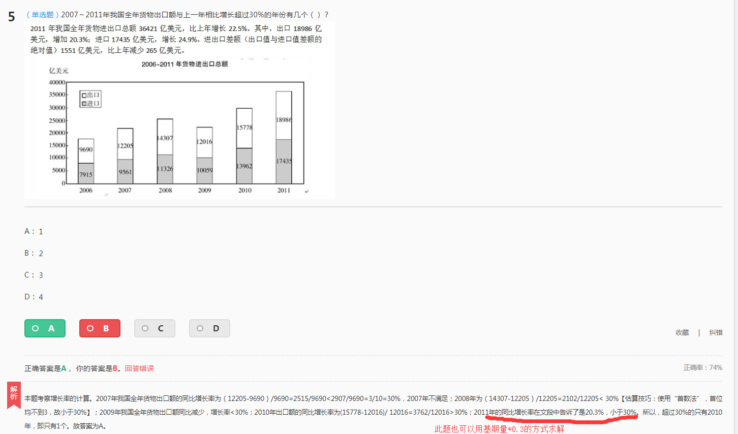

10、已知A、B，求增长率，若题目中数据较大，则要用（A-B）/B，若数字较小，可以用A/B-1。切记

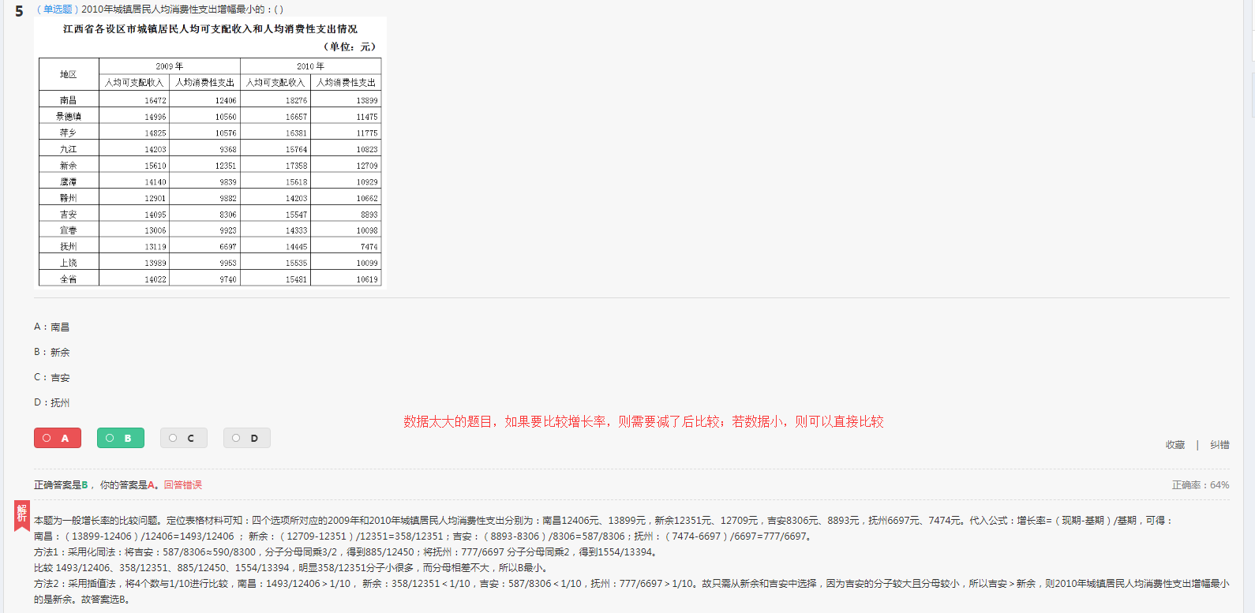

11、一个公式求增长量的时候，遇到百分之几的时候，可以直接乘以2、3等后看结果，转化为常见分数的值，注意：

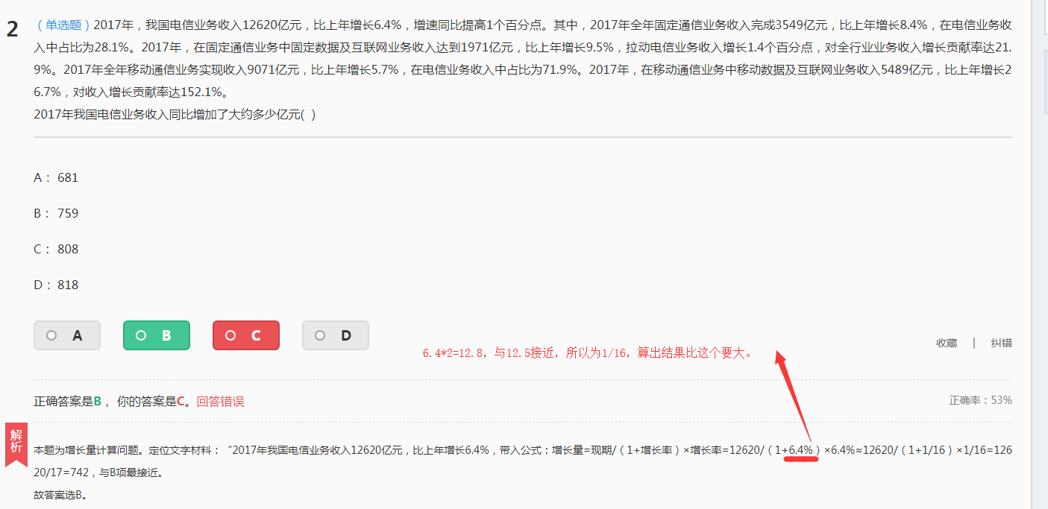

12、廋死的骆驼比马大。

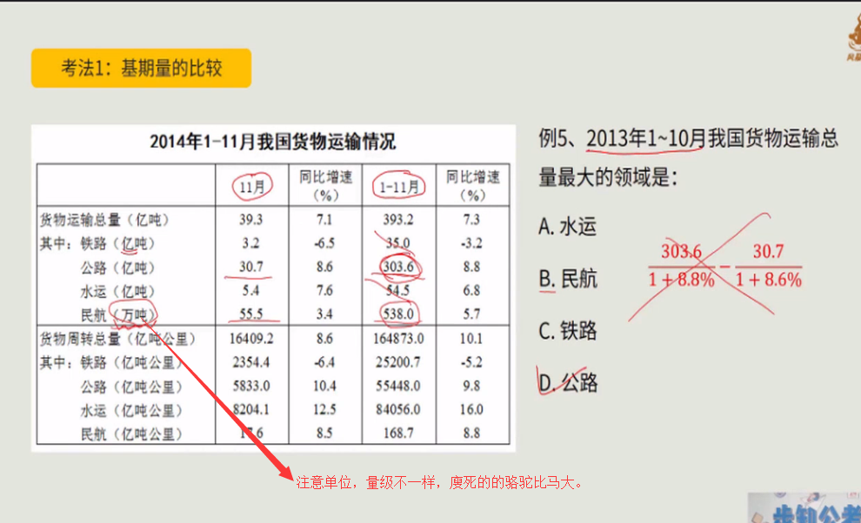

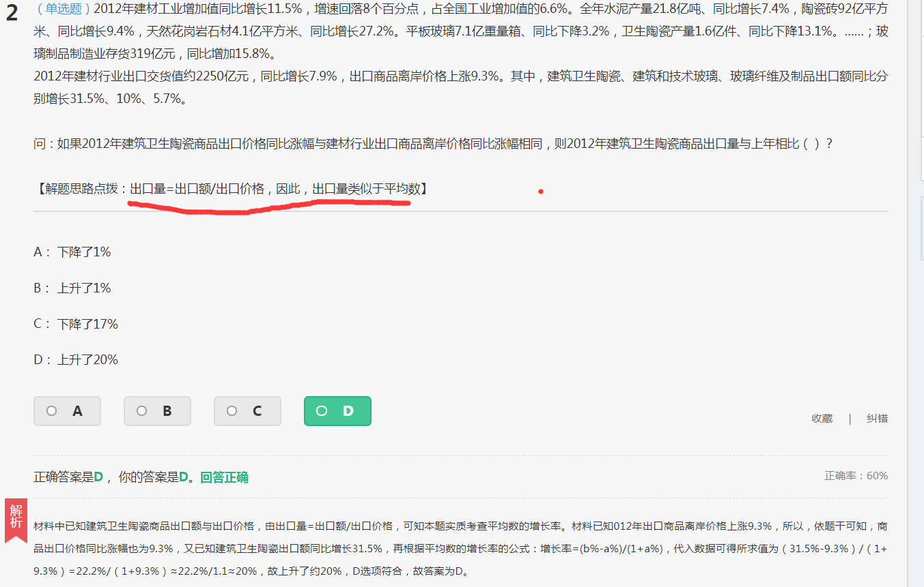

年均增长率：

